AVALIAÇÃO – 2º BIMESTRE

NOME: ___________________________________________________________
TURMA: __________________________________________________________
DATA: ____________________________________________________________

1. NA AULA DE HISTÓRIA, CAIO CONTOU COMO É A FAMÍLIA DELE.
MEUS PAIS SE CHAMAM ROBERTO E FLÁVIA. EU TENHO UMA IRMÃ MAIS VELHA QUE SE CHAMA BEATRIZ. OS MEUS AVÓS MÁRIO E ANA, PAIS DO MEU PAI, MORAM EM OUTRA CIDADE. A MINHA AVÓ MARIA, MÃE DA MINHA MÃE, MORA CONOSCO. O MEU AVÔ ANTÔNIO JÁ FALECEU.
- CAIO TEM QUANTOS IRMÃOS?
______________________________________________________________________________
- QUEM MORA COM CAIO?
______________________________________________________________________________
______________________________________________________________________________
- QUANTAS PESSOAS CAIO CITOU?
[ ] 6 [ ] 7 [ ] 8 [ ] 9 [ ] 10

2. LEIA O TEXTO, OBSERVE A IMAGEM E DEPOIS RESPONDA.
FÁTIMA E ALBERTO SÃO PAIS DE VANESSA E CARLOS E AVÓS DE MATHEUS, LUCAS E ANA. OS PAIS DE LUCAS E ANA SÃO CARLOS E MARTA. OS PAIS DE MATHEUS SÃO JOÃO E VANESSA. MATHEUS, LUCAS E ANA SÃO PRIMOS E GOSTAM MUITO DE BRINCAR JUNTOS.
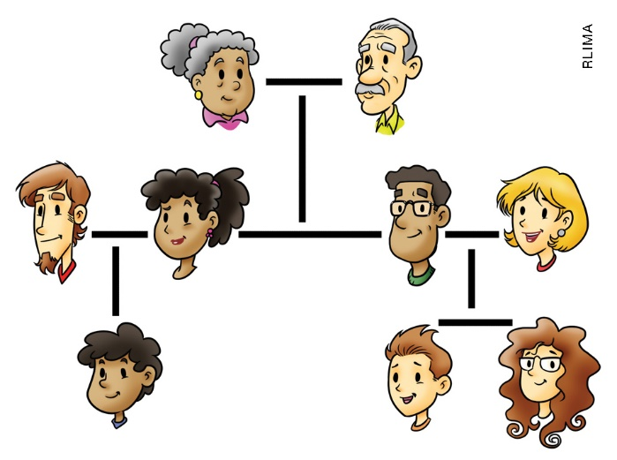
- ASSINALE O PARENTE QUE MATHEUS E LUCAS TÊM EM COMUM.
A) O PAI.
B) A MÃE.
C) A IRMÃ.
D) A AVÓ.

3. COMPLETE OS CENÁRIOS DESENHANDO AS ATIVIDADES QUE VOCÊ FAZ EM CADA PERÍODO DO DIA.

4. ASSINALE A ATIVIDADE QUE VOCÊ FAZ NA MAIOR PARTE DA NOITE.

A)
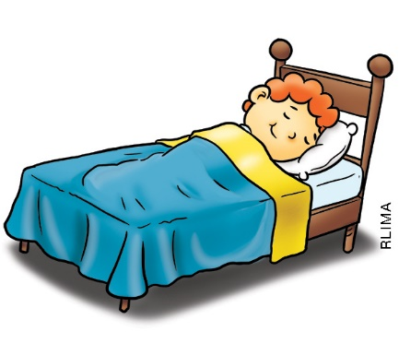
B)
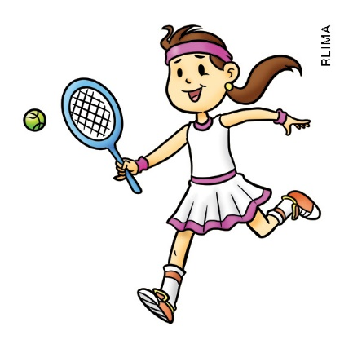
C)
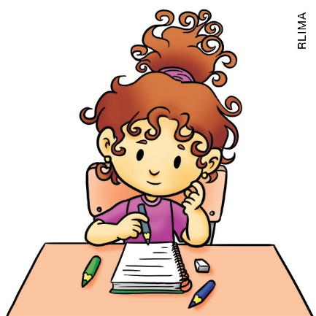
D)
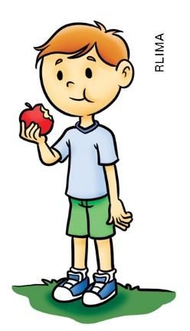
5. OBSERVE A AGENDA DE CAIO E, DEPOIS, FAÇA O QUE SE PEDE.

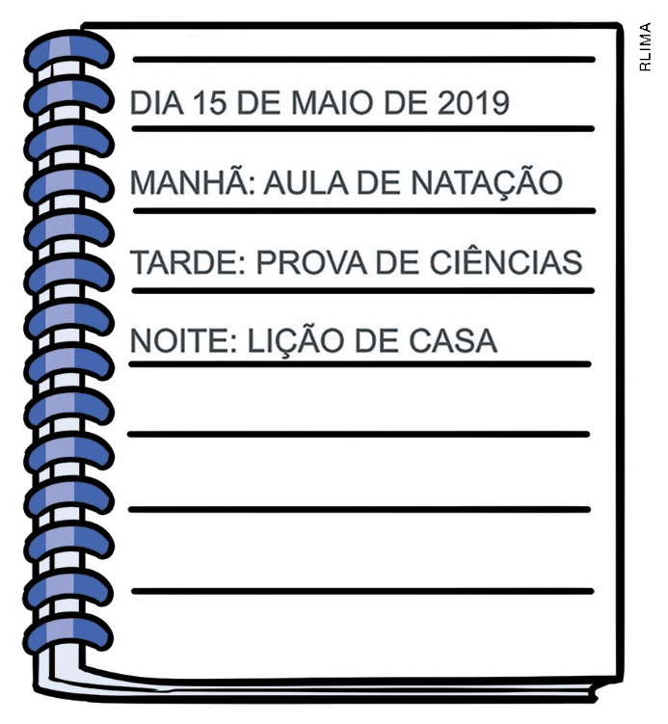

- CIRCULE O PERÍODO DO DIA EM QUE CAIO VAI À ESCOLA.

- PREENCHA O QUADRO COM AS ATIVIDADES QUE CAIO REALIZOU EM CADA PERÍODO DO DIA.

MANHÃ | TARDE | NOITE
________________________  ________________________  ________________________  ________________________ | ________________________  ________________________  ________________________  ________________________ | ________________________  ________________________  ________________________  ________________________

OBSERVE COMO PAULA ORGANIZOU ALGUNS ACONTECIMENTOS NA LINHA DO TEMPO E RESPONDA ÀS QUESTÕES 6 A 8.

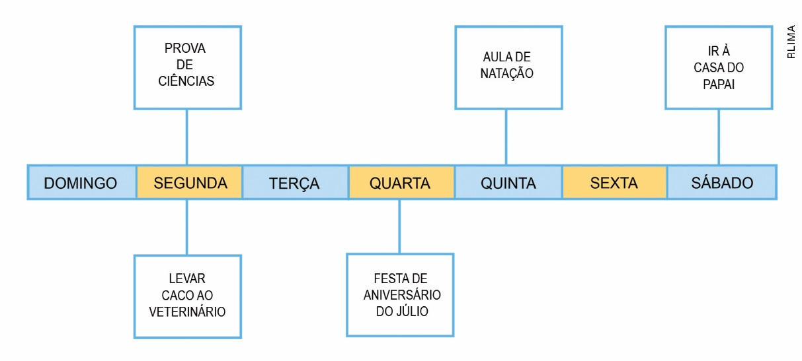

6. O QUE PAULA FEZ NO DIA ANTERIOR AO DIA EM QUE TEVE AULA DE NATAÇÃO?

______________________________________________________________________________
______________________________________________________________________________

7. EM QUAIS DIAS DA SEMANA PAULA NÃO MARCOU NENHUMA ATIVIDADE?

______________________________________________________________________________
______________________________________________________________________________

8. QUAL ESCALA DE TEMPO PAULA UTILIZOU PARA ORGANIZAR AS SUAS ATIVIDADES?
A) MINUTO.
B) SEMANA.
C) HORA.
D) DIA.

9. ELIANA ESTÁ EM DÚVIDA SOBRE QUAL ATIVIDADE DE LAZER VAI REALIZAR. RESPONDA ÀS QUESTÕES USANDO AS PALAVRAS À ESQUERDA, À DIREITA, ATRÁS OU EM FRENTE.
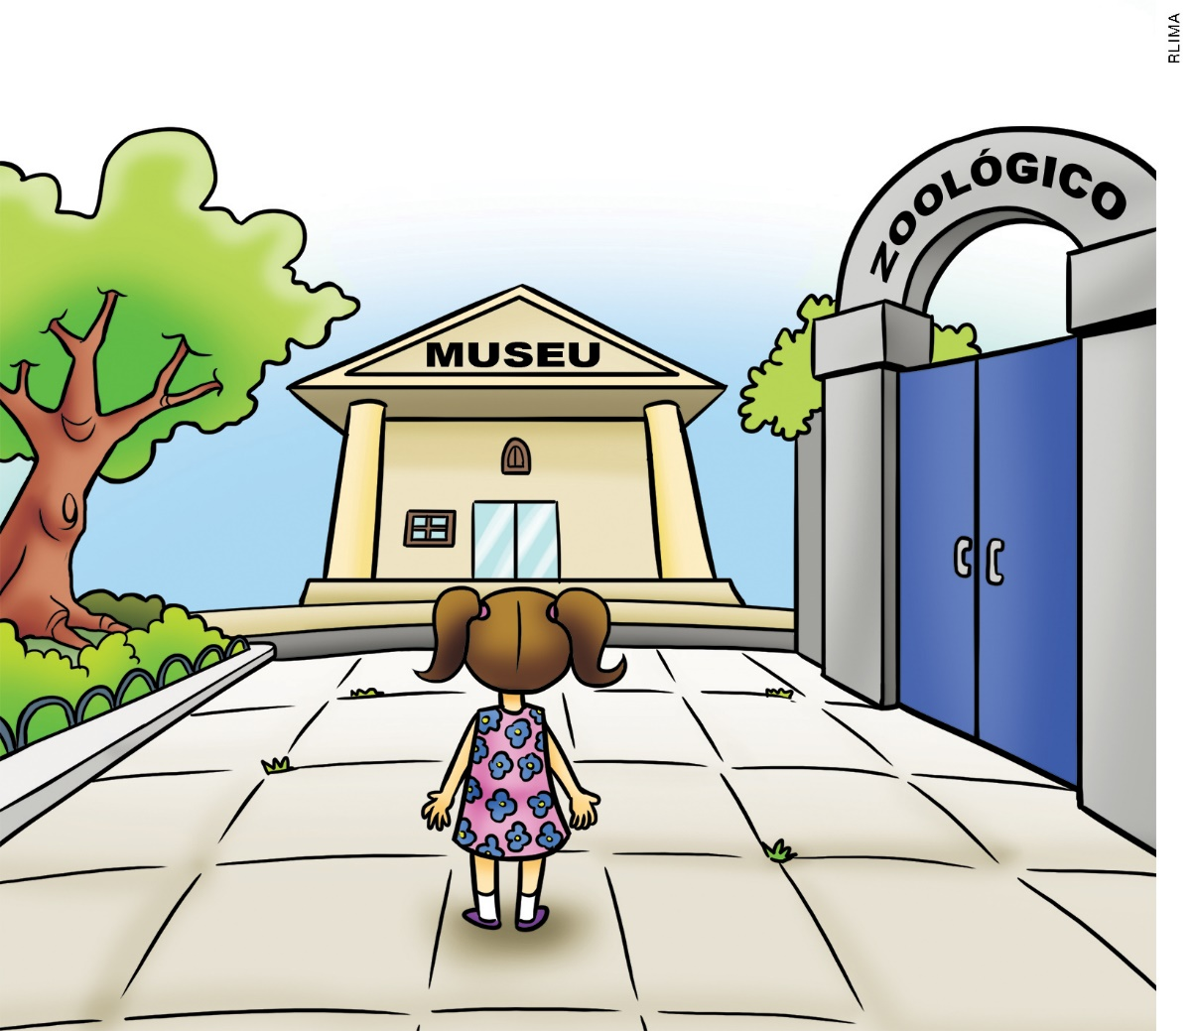

EM RELAÇÃO A ELIANA, ONDE ESTÁ:

- O ZOOLÓGICO?
______________________________________________________________________________
- A PRAÇA?
______________________________________________________________________________
- O MUSEU?
______________________________________________________________________________

10. FAÇA UM DESENHO REPRESENTANDO COMO ESTÁ O TEMPO NO DIA DE HOJE.

- HOJE O DIA ESTÁ:
[ ] CHUVOSO.
[ ] ENSOLARADO.
[ ] NUBLADO.

- HOJE SERIA UM BOM DIA PARA UM PASSEIO NO PARQUE? EXPLIQUE.
______________________________________________________________________________
______________________________________________________________________________
______________________________________________________________________________

11. ASSINALE A ALTERNATIVA QUE APRESENTA APENAS ROUPAS E ACESSÓRIOS ADEQUADOS PARA PASSEIOS EM DIAS DE CALOR.

A)
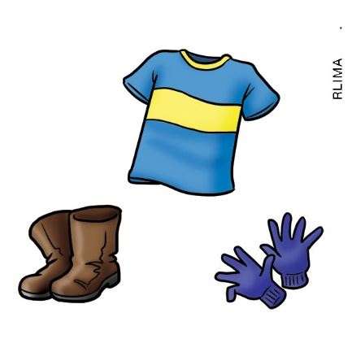

B)
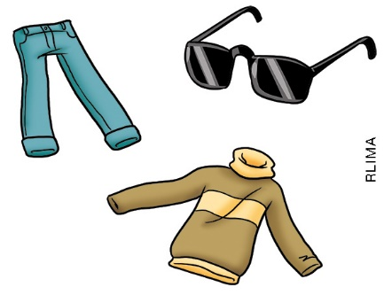

C)
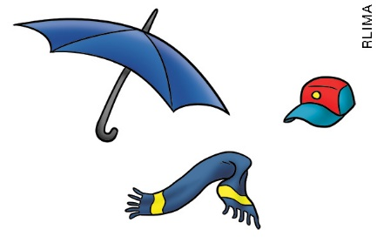

D)
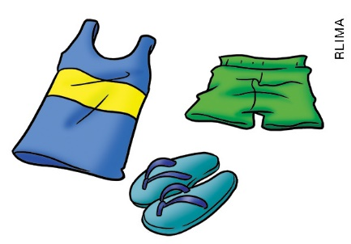

12. OBSERVE A LINHA VERMELHA NO DESENHO. ELA MOSTRA O CAMINHO QUE PEDRO FAZ DE CASA ATÉ O PARQUE.

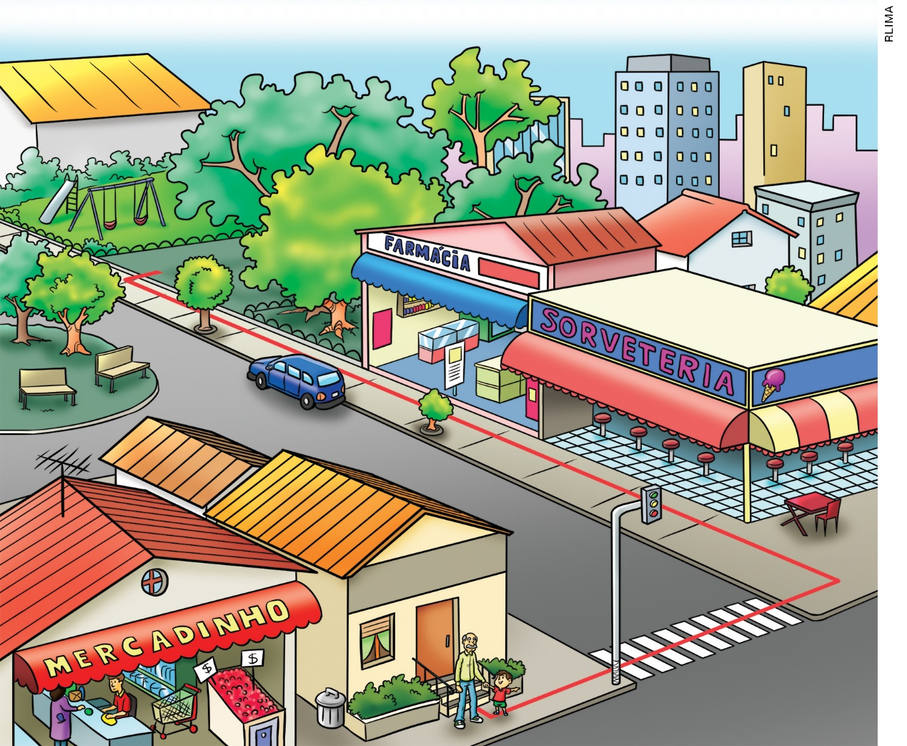

- POR ONDE PEDRO E SEU AVÔ PASSAM PARA IR AO PARQUE, SAINDO DE SUA CASA?
______________________________________________________________________________
______________________________________________________________________________
- SE PEDRO E SEU AVÔ ESTIVEREM SAINDO DE CASA E QUISEREM IR À SORVETERIA, ELES DEVERÃO VIRAR:
[ ] À DIREITA.
[ ] À ESQUERDA.

- MAS, SE ELES QUISEREM IR AO MERCADO, DEVEM VIRAR:
[ ] À DIREITA.
[ ] À ESQUERDA.
13. ASSINALE A ILUSTRAÇÃO QUE REPRESENTA UMA ATITUDE INCORRETA NO PASSEIO NA PRAIA.
A)
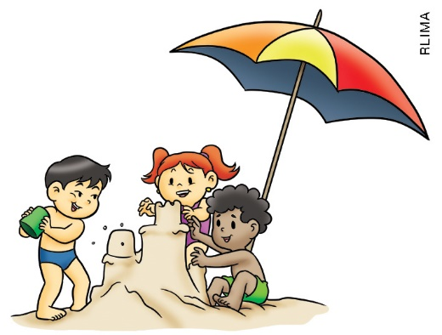
B)
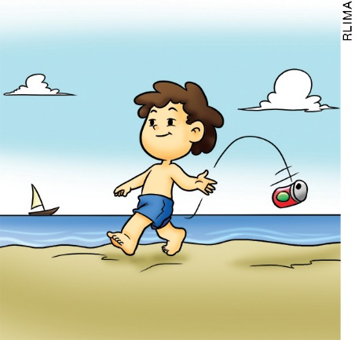
C)
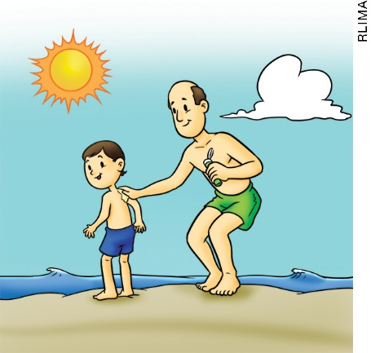
D)
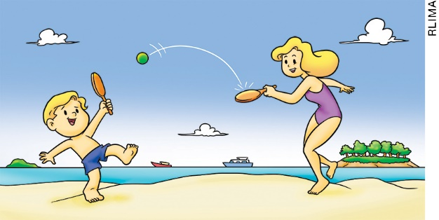

14. ESCREVA DOIS EXEMPLOS DE ATIVIDADES QUE PODEM SER REALIZADAS EM UMA PRAÇA.

______________________________________________________________________________
______________________________________________________________________________
______________________________________________________________________________
______________________________________________________________________________

15. ASSINALE A ALTERNATIVA INCORRETA SOBRE OS ESPAÇOS PÚBLICOS.
A) O PARQUE É UM ESPAÇO PÚBLICO ONDE PODEMOS BRINCAR E PRATICAR ESPORTES.
B) AS PRAIAS SÃO ESPAÇOS PÚBLICOS QUE DEVEM SER CUIDADOS POR TODOS.
C) OS MUSEUS SÃO ESPAÇOS PÚBLICOS ANTIGOS ONDE SÓ É POSSÍVEL OBSERVAR OBJETOS DO PASSADO.
D) AS PRAÇAS SÃO ESPAÇOS PÚBLICOS ONDE PODEMOS ENCONTRAR AMIGOS E OBSERVAR OS ANIMAIS.

